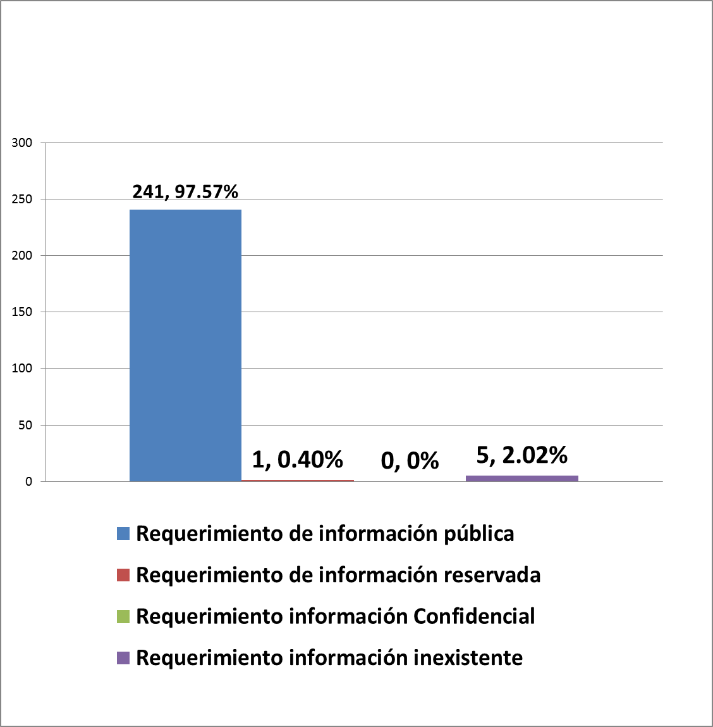

**Por tipo de requerimiento**

**Período de  1 de julio 2016 a 31 de julio 2017**